REPORTE FOTOGRÁFICO CONSOLIDADO
FAENA CFS 05x40

Iquique, 18 de Marzo 2do. Turno REF: IQQ-2603-1116
RESERVA | : | 266360732
EMBARCADOR | : | MINERA EXAR S.Q
CONSIGNATARIORIO | : | GANFENG LITHIUM GROUP CO.

CONTENEDOR HASU 506023-0 // SELLO ML-CL0549510

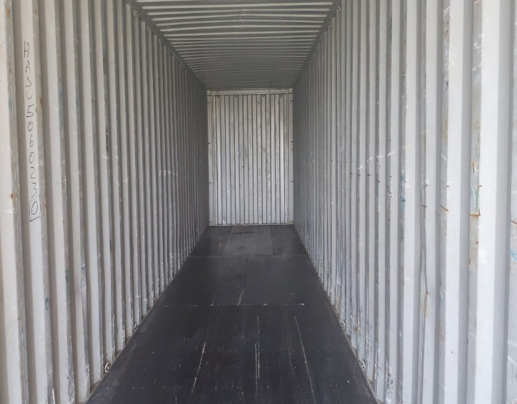

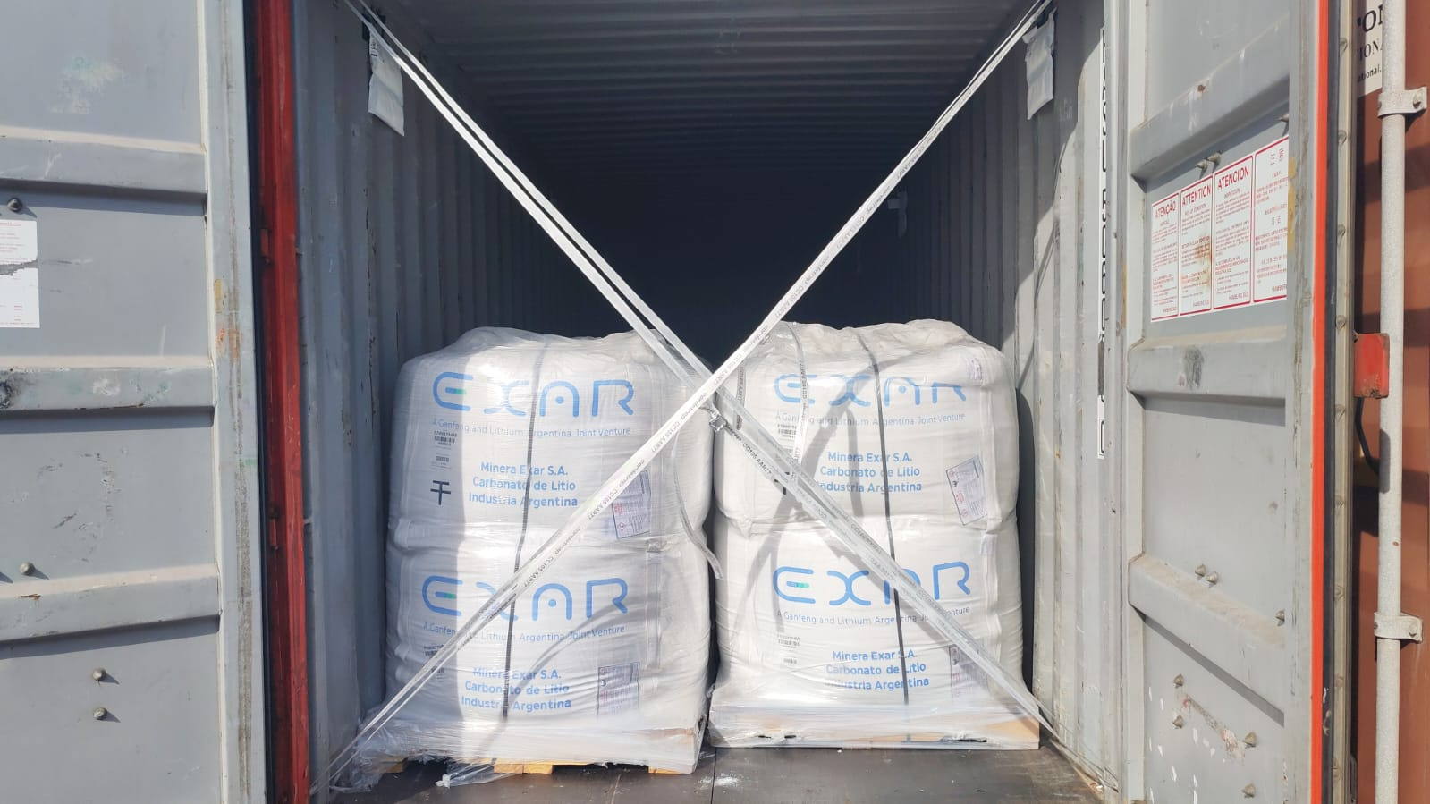 | 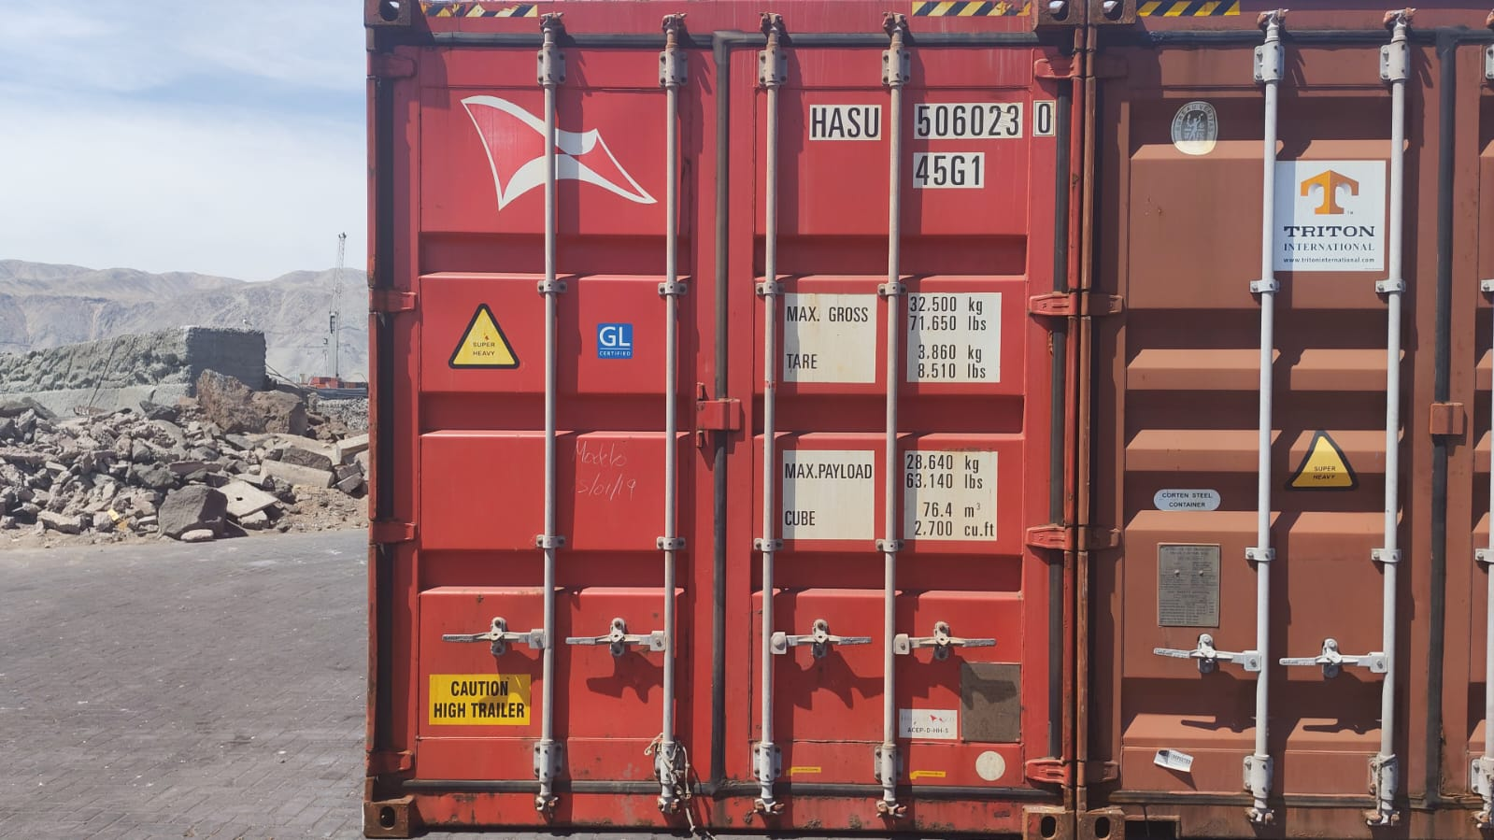

CONTENEDOR TCNU 384877-3 // SELLO ML-CL0549542

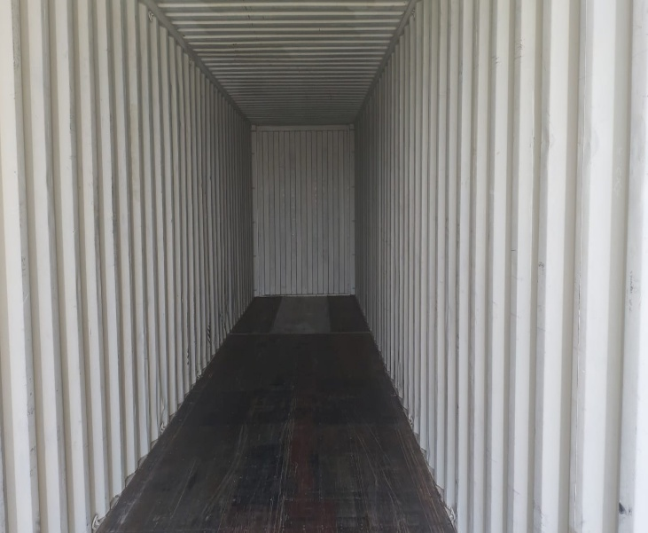

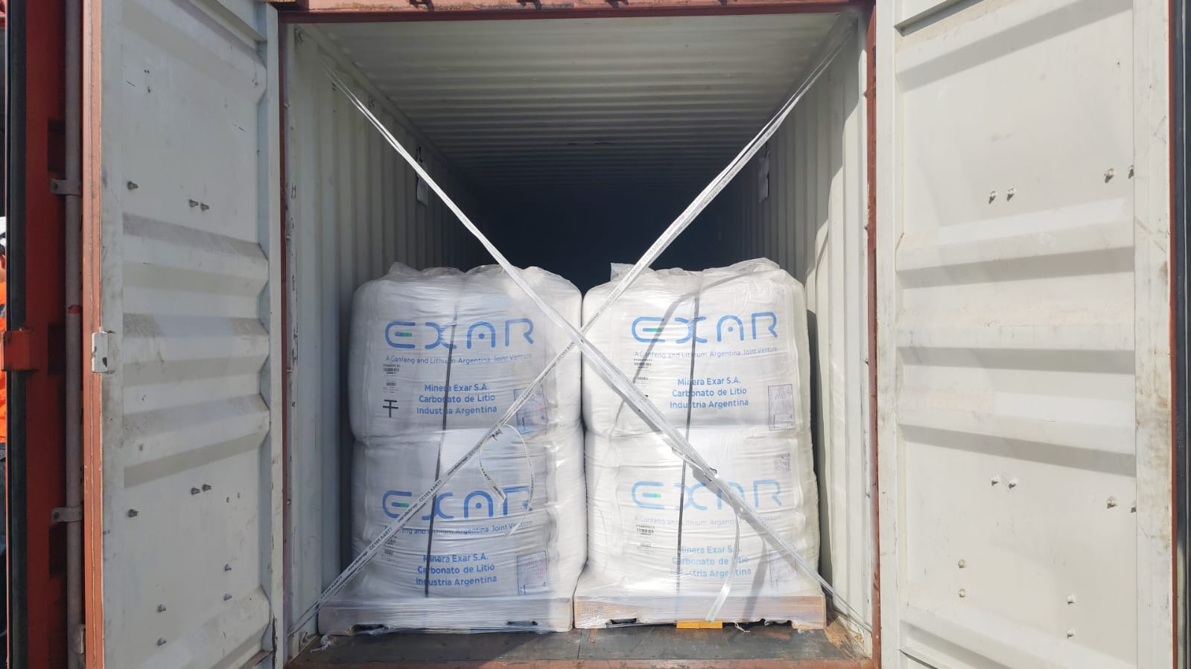 | 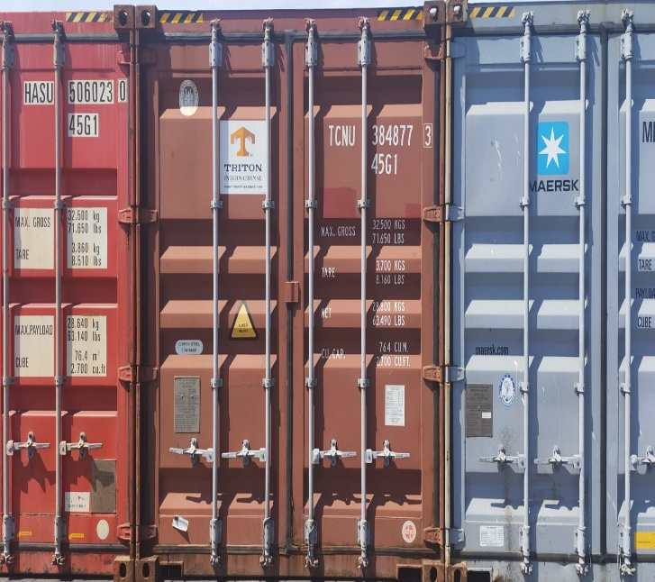

CONTENEDOR MRSU 519081-0 // SELLO ML-CL0549552

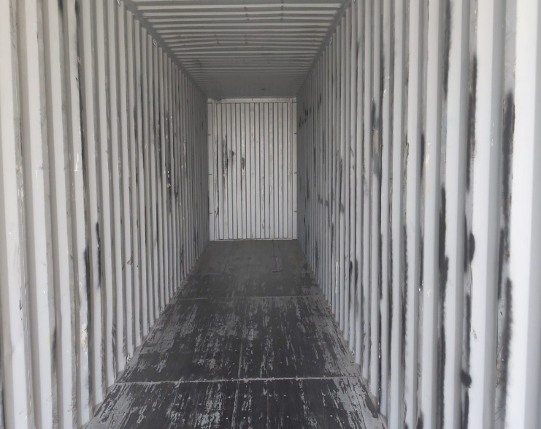

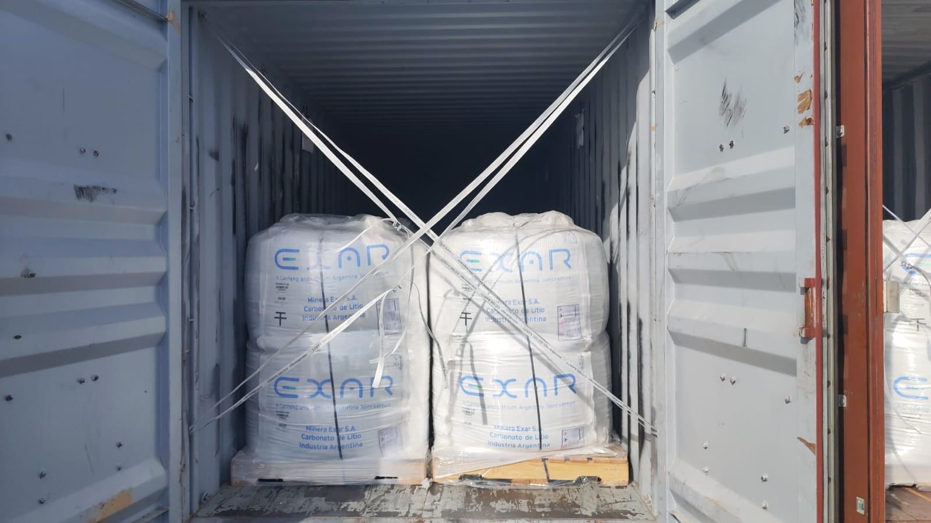 | 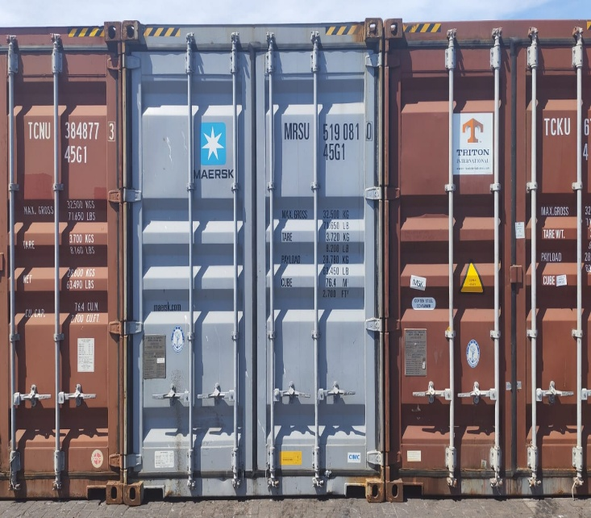

CONTENEDOR TCKU 676572-3 / SELLO ML-CL0549548

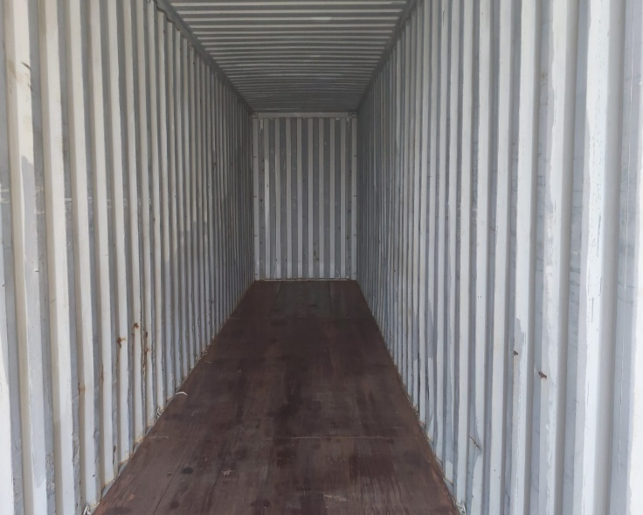

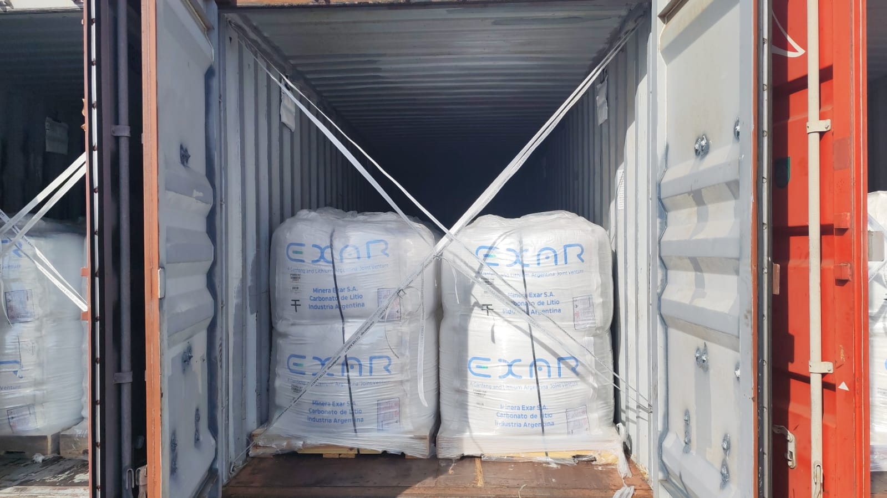 | 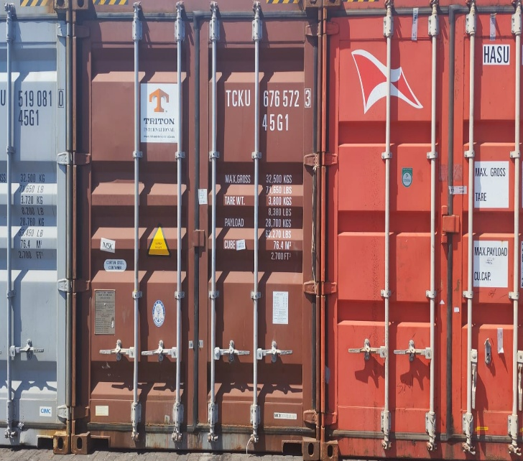

CONTENEDOR HASU 519810-6 // SELLO ML-CL0549552

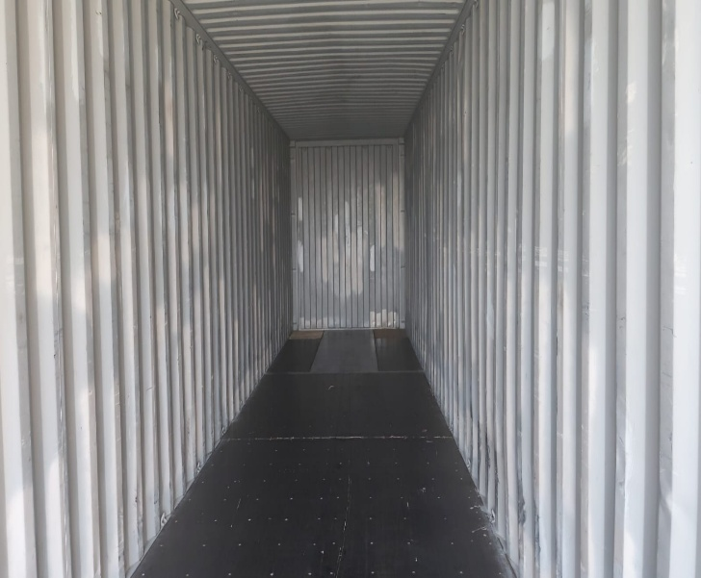

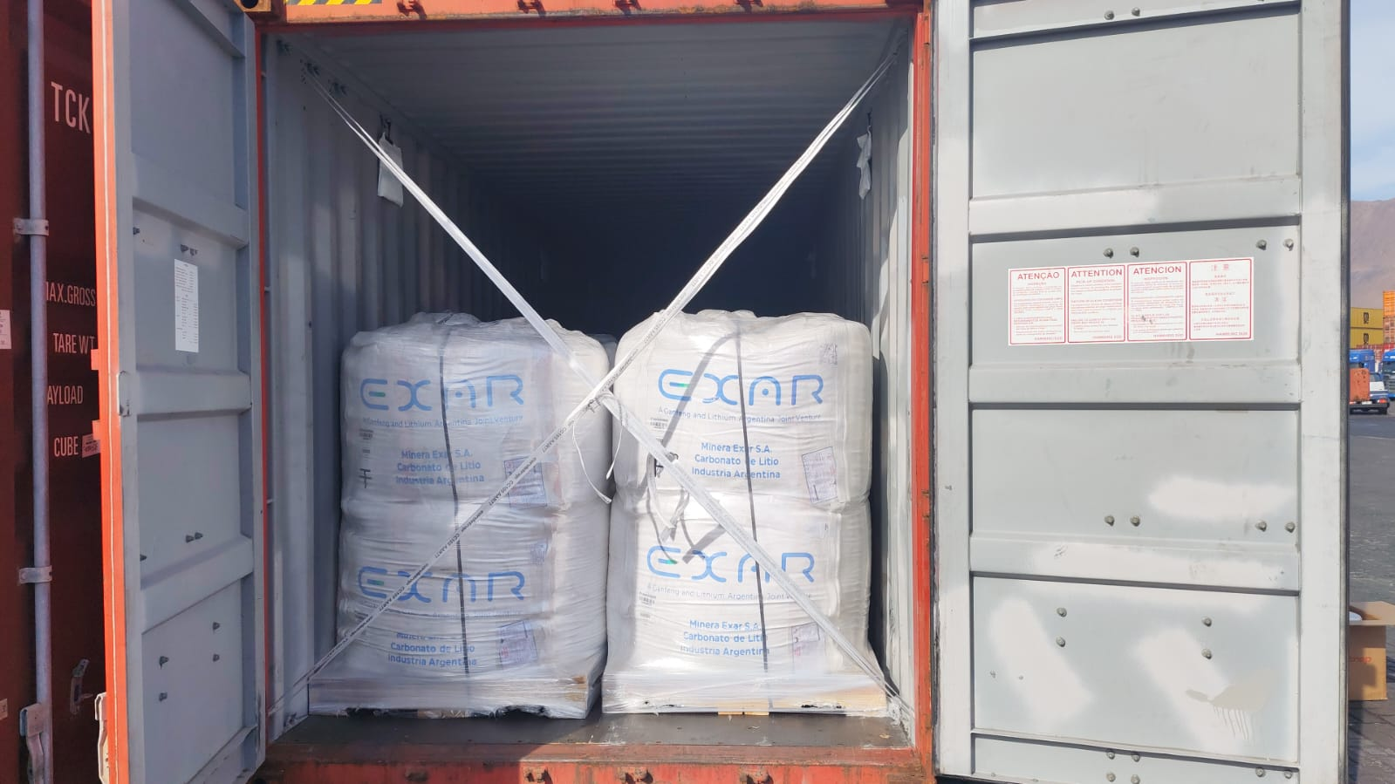 | 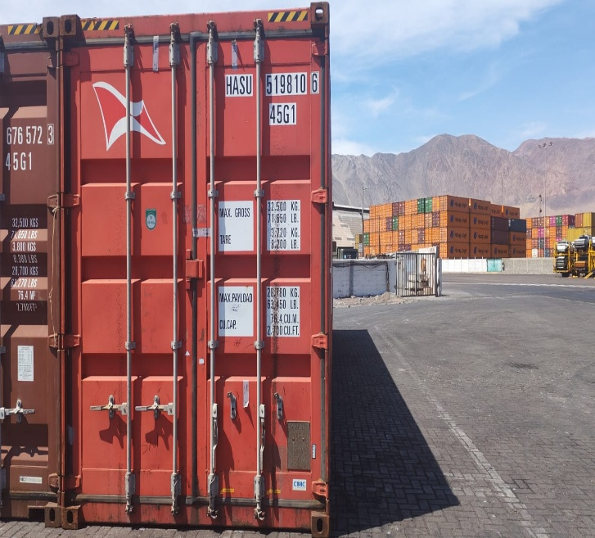

Observaciones:

N° Contenedor | Observación
- | -

Registro fotográfico emitido sin perjuicios y en interés de quién concierna

Surveyor
ALS INSPECTION CHILE SpA

Realizado por : G. Bacián
Revisado por : M. Palma
Visado por : J. Lopez

